Kochane Żuczki i Motylki dzisiaj czeka Was kolejna porcja zadań. Na początek rozgrzejemy nasze ciało!

Zadanie 1.
Zaczynamy krótką rozgrzewkę od podskoków raz na lewej, raz na prawej nodze.
Następnie przechodzimy do pajacyków a później robimy przysiady.

Po rozgrzewce wykonujemy kilka zabaw wraz z rodzicami.
• Wyścigi raków – dziecko opiera się na rękach i nogach brzuchem do góry. Następnie unosi biodra i porusza się w tej pozycji.
• Gimnastyczny koncert – dziecko siedzi na podłodze, podpierając się z tyłu dłońmi i uginając nogi w kolanach. Następnie podnosi nogi w powietrze i na hasło: „bęben”, uderza piętami w podłogę, a na hasło „pianino” gra na niej palcami u stóp.
• Basen na dywanie –dziecko kładzie się na podłodze i udaje, że pływa żabką.
• Zabawa w lustro – dziecko wraz z rodzicem siadają naprzeciwko siebie. Najpierw maluch odwzorowuje ruchy mamy lub taty, po czym następuje zmiana. Ćwiczenie to można urozmaicić poprzez wykonywanie różnego rodzaju min.
• Piesek – rodzic staje w szerokim rozkroku, a dziecko biega na czworaka dookoła jego nóg, wykonując ósemki i szczekając oraz piszcząc niczym prawdziwy szczeniaczek.

Zadanie 2.
Poproście rodziców aby z następnej strony wycieli Wam figury geometryczne. Postarajcie się ułożyć rakietę według wzoru. Następnie posegregujcie według kształtu a później według koloru.

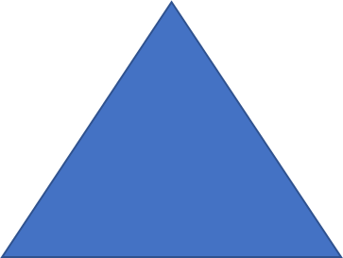

Zadanie 3.
Puzzle.

Zadanie 4.
